PLANTILLA ANÁLISIS WEBS CENTROS EDUCATIVOS

CENTRO Y ENLACE | HERRAMIENTAS WEBS | ESTRUCTURA CONTENIDOS | OBSERVACIONES
http://hipatiamairena.org/  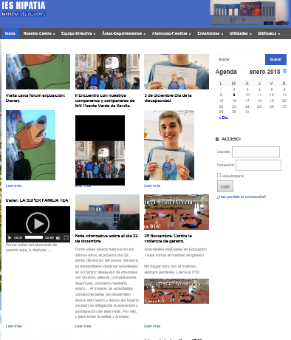 | Dominio propio (diseño web de Powered by D&D)  En la página encontramos noticias, documentos en pdf, fotografías, vídeos subidos a través de YouTube, etc. | -Encabezado azul en el que aparece el nombre del instituto y una foto de la fachada del centro. Además, aparecen en color gris las diferentes pestañas desplegables que dan acceso a la información más relevante del centro (inicio, nuestro centro, equipo directivo, áreas departamentos, alumnado-familias, enseñanzas, utilidades y biblioteca).  -Fondo de la página en el que aparece una fotografía de la entrada del centro educativo. Encima del fondo, como parte más visible de la web, aparecen las noticias más relevantes relacionadas con el instituto (excursiones, efemérides, notas informativas, concursos, proyectos, etc.).  -Recursos del sitio que nos permiten el acceso rápido a los distintos servicios del portal (agenda, acceso, etc.).  -Debajo aparecen las últimas entradas y una nube de etiquetas. | No utiliza WordPress ni Averroes.  Es bastante sencilla pero completa y muy intuitiva.
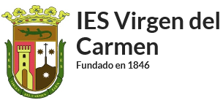  https://www.iesvirgendelcarmen.com/  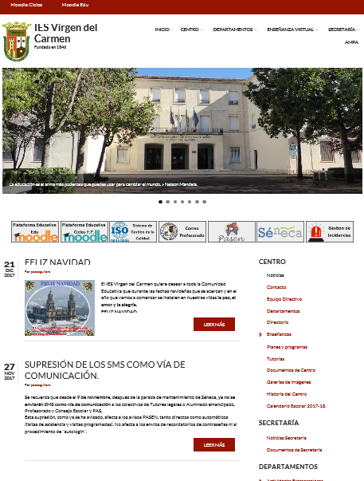 | Dominio propio (diseño web de Ionet)  En la página encontramos noticias, documentos en pdf, fotografías, vídeos subidos a través de YouTube, etc. | -Encabezado rojo en el que aparece las pestañas de Moodle ciclos y Moodle edu. Debajo aparece el escudo del instituto y varias pestañas desplegables que dan acceso a la información más relevante del centro (inicio, centro, departamentos, enseñanza virtual, secretaría, AMPA).  -Recursos del sitio con iconos que nos permiten el acceso rápido a los distintos servicios del portal (plataforma educativa, sistema de gestión de la calidad, correo profesorado, pasen, Séneca y gestión de incidencias).  -Entradas y noticias colocadas por orden cronológico.  -En la columna de la derecha aparecen aspectos de interés para el alumnado, familias y profesorado (centro, secretaría, departamentos, planes y programas). Dentro de los planes y programas destacan los siguientes: revista La Quijota, young eurolab, erasmus +, erasmus + KA2, Microsoft imagine, libro virtual francés, podcast y forma joven.  -Debajo aparecen enlaces de interés y datos de contacto del centro educativo. | No utiliza WordPress ni Averroes.  Es una web muy completa con acceso a información muy detallada y de gran utilidad.

